

《C语言课程设计》报告

课 设 题 目 | 职工工资管理系统
学 院 | 信息工程学院
班 级 | 计应62003班
学 生 姓 名 | 余骏漩
学 号 | 202064037
序 号 | 35
指 导 教 师 | 张继成
时 间 | 2021.6.21-2021.7.4

一、 课程设计的题目与要求
1、课程设计目的
- 熟悉VC6.0的开发环境，掌握基本的编程方法，熟悉用C语言完成一个应用程序的设计过程，掌握有关编辑和调试程序的方法和技巧；
- 主要掌握C语言中的结构体、指针及文件操作等内容；
- 了解开发简单应用程序的全过程，包括：分析、设计、编程、调试和编写设计报告。
2、功能要求
新建一个文本文件，文件名为：“班名+序号”，如计科62001班的12号同学所建的文件名应为：JK0112.txt。将每一个职工的姓名、职工号以及基本工资、职务工资、岗位津贴、医疗保险、公积金、水电费的数据作为一个记录。该软件能建立一个新的数据文件或给已建立好的数据文件增加记录。
数据示例：
职工号 姓名 基本工资 职务工资 津贴 医疗保险 公积金 水电费 应发工资（总和） 实发工资
01 张望 4286 1246 398 189 235 165
02 李明 3185 628 335 94 114 270
03 王小民 2895 738 298 164 173 130
04 张效章 3550 568 210 156 150 151
05 彭山 2745 1398 284 161 168 68
（注：请大家将该文本文件后保存到自己的存储设备，运行程序前请保存相应的副本）
在主函数中读入原始数据文件的内容，保存在对应的结构体数组中，然后显示菜单，利用菜单调用各个函数，分别完成如下功能：(建议数据文件和程序文件放在同一目录中，使用fopen函数以只读的方式打开文件)。
- 对职工信息实现查询和显示功能：①按职工号或姓名查询详细信息 ②查询基本工资低于1000的信息③显示全部信息。将满足查询条件的整条记录显示在屏幕上。
- 计算个人工资应发工资（等于基本工资+职务工资+津贴），实发工资（等于应发工资扣除医疗保险、公积金、水电费），并按工资条的形式输出（输出格式自行设计）。
- 修改记录：可以对数据文件的任意记录的数据进行修改并在修改前后对记录内容进行显示。
- 添加记录：录入新的职工信息数据。在录入新的信息前，首先判断该职工号是否存在，如果不存在，则可进行数据录入并依次输入职工的相关信息；如果存在，则提示不能进行添加操作。
- 删除记录：可删除数据文件中的任一记录。
- 排序：按基本工资或实发工资排序。
- 统计：计算各项工资平均值，并将结果保存到新的文件中。

二、 课程设计题目功能
1、系统功能模块框图设计
职工工资管理
职工信息录入
职工信息查询
计算工资
添加信息
修改信息
删除信息
排序
统计
按姓名查询
按职工号查询
基本工资低于1000查询
实发工资、应发工资
按基本工资排序（降序）
计算职工各项工资平均值
图1 系统功能模块框图（楷体5号居中）
2、数据结构说明
struct Staff //定义结构体
{
char zgh[15]; //字符型，职工号
char xm[15]; //字符型，姓名
int jbgz; //整型，基本工资
int zwgz; //整型，职务工资
int jt; //整型，津贴
int ylbx; //整型，医疗保险
int gjj; //整型，公积金
int sdf; //整型，水电费
int yfgz; //整型，应发工资
int sfgz; //整型，实发工资
};
Int renum
struct Staffs staffs[10] //结构体名

void main() //主函数
void menu() //菜单函数
void One() //录入函数
int i=0; // 整型，
char str[80]; //字符串类型
FILE *fp; //文件指针，读取文件
fgets(str,80,fp); //fgets字符串读写函数
void Two() // 职工号查询
int i=0; //整型，用于for循环
char num[15]; //利用strcmp函数进行比较
int flag=1; //flag标识作用
void Three() // 姓名查询
int i=0; // 整型，用于for循环
char num[15]; // 利用strcmp函数进行比较
int flag=1; // flag标识作用
void Four() //基本工资小于1000
int i; //整型，用于for循环
void Five() // 计算实发应发、应发工资
FILE *fp; //文件指针，读取文件
int i; // 整型，用于for循环
void Six() //添加职工信息
int flag=1; //标识作用
int i=0; // 整型
char name[15]; // 字符串类型，用于strcmp函数
void Seven() //修改职工信息
int n,i; // 整型，n判断职工号是否对应改后的数据。
char str[10]; //字符型数组，存放职工姓名。
void Eight() //删除职工信息
FILE *fp; //文件指针，读取文件
int i, j; // i,j进行for循环
char Name[20] = ""; //字符型数组，保存输入的人名，判断是否存在
int flag= 0; //标识作用
void Nine() //基本工资排序
int i,j; //整型，进行for循环。
struct Staff temp; //结构体的中间变量。
FILE *fp; //文件指针，读取文件
void Ten() //求各项工资平均值
FILE *fp; //文件指针。
int i,sum1=0,sum2=0,sum3=0,sum4=0,sum5=0,sum6=0,sum7=0,sum8=0;
//整型，分别保存各项的总数。
double AVG1,AVG2,AVG3,AVG4,AVG5,AVG6,AVG7,AVG8;
//实型，双精度，分别保存保存各项各项平均值并输出。
3、详细设计
- 准备数据
建立数据文件，如下图2所示。
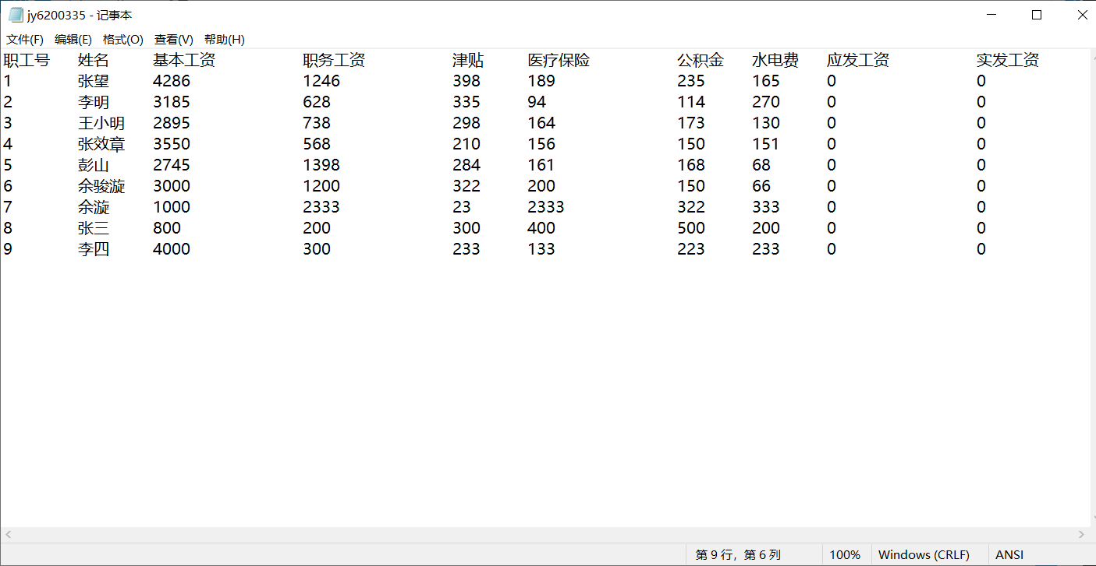
图2 数据文件

- 程序整体框架设计
思路分析：职工的相关数据存放在JY6200335.txt文件中，需要先读取文本文件中数据给结构体数组赋值，后面的各项功能的实现都是对结构体数组的操作。整个程序框架如下图3所示。
思路分析：建立一个菜单需要有菜单的界面供我们看到有哪些功能，需要有调用使我们能根据功能编号跳转到该功能。
建立菜单界面：在菜单函数cd（）中用printf语句一条条的进行输出，使这些输出构建成一个菜单控制台的界面，让我们可以看到这个菜单里有哪些功能，这些功能的编号。
建立菜单功能：在主函数main（）里用switch对菜单里的功能进行选择，我们把需要调用的函数写在每个case里。既然是自行选择，就要用scanf输入语句，让选择功能的人从键盘中输入数字，从而对功能进行调用。使用scanf之前需要定义一个变量，作为我们输入的变量。我们在scanf语句之前还需要加一条printf输出语句，提醒使用的人要输入什么。因为我们输入的编号是数字，所以这里我定义的是整型。
菜单跳转，所里这里定义了loop：cd（）；，再在每个函数后面加一个goto loop；这样每个功能执行完，就会又跳回菜单界面。

主函数main()
菜单函数menu（）
void One() 录入
void Two() 职工号
void Three（）
姓名
void Four()
工资小于1000
void Five()
计算工资
void Six()
添加
void Seven()
修改
void Eight()
删除
void Nine()
排序
void Ten()
统计

图3 系统框图
- 读数据文件函数one（）
思路分析：以读的方式用fopen函数打开JY6200335.txt文件，使用文件指针，读取文件，如果返回值为NULL则输出文件打开失败，函数用fopen打开函数以只读（r）的形式打开文件。再定义一个可以存放80个字符的字符数组str用于fgets（从文件读入字符串）函数，从fp所指向的文件中读入信息，存放在字符数组str中。 Feof(fp)文件结束，并输出，然后使用fscanf函数i++循环读取每一行数据并输出。
{
int i=0;
char str[80];
FILE *fp;
fp=fopen("jy6200335.txt","r");
if(fp==NULL)
printf("文件打开失败");
fgets(str,80,fp);
printf("职工号 姓名 基本工资 职务工资 津贴 医疗保险 公积金 水电费 应发工资 实发工资\n");
while(!feof(fp))

- 按职工号查询录入职工信息 函数Two()
思路分析：首先定义int变量i和chai类型num以及flag标识 ,输入num if的条件判断用strcmp函数，如果staffs[i].zgh与定义的num相等，则执行if下列语句，用for循环嵌套if语句找到符合要求的职工信息，如果没有在文件中找到则输出“查询的职工号不存在”提示语。如果有则输出符合要求的职工信息。
{
int i=0;
char num[15];
int flag=1;
for(i=0;i<renum;i++){
if(strcmp(staffs[i].zgh,num)==0)

- 按姓名查询录入职工信息 函数Three()
思路分析：和查询职工号的一样，首先定义int I 变量用于for循环体，定义char 类型num 并自定义一个标识符。在for循环里面嵌套一个if的条件判断用strcmp函数，如果staffs[i].xm与开头定义的num相等，则进行判断后符合条件，执行下列语句，用for循环嵌套if语句找到查询的职工，并输出符合姓名要求的职工信息，并输出“符合条件的信息读取成功”符否则，输出“查找的姓名不存在”提示语。
int i=0;
char num[15];
int flag=1;
for(i=0;i<renum;i++){
if(strcmp(staffs[i].xm,num)==0)

- 查询基本工资小于1000 函数Four()
思路分析：头文件定义renum记录文件数据，用for循环将文件中每一条的基本工资利用IF条件判断是否<=1000进行判断将符合条件的输出,并输出“符合条件的信息读取成功”提示语完成程序。
{int i;
fflush(stdin);
if(staffs[i].jbgz<=1000)

- 计算实发工资、应发工资 函数Five()
思路分析：利用文件指针，读取文件，并定义一个整型变量i，以写的方式创建一个新的工资文件夹GZ6200335.txt，如果返回NULL则输出“创建工资文件夹失败”提示语。利用fprintf函数存储，用for循环读取每一条信息，对每一条信息进行计算实发工资和应发工资，将所有文件信息循环结束，将计算后的数据以写方式存入新的文件夹GZ6200335中，最后以读的方式打开该文件。
FILE *fp;
int i;
if ((fp = fopen("GZ6200335.txt", "w")) == NULL)
{
printf("创建工资文件夹失败！");
}
fprintf(fp, "职工号 姓名 基本工资 职务工资 津贴 医疗保险 公积金 水电费 应发工资 实发工资\n");
for (i = 0; i < renum; i++)
}
fclose(fp);
printf("\n工资写入成功\n!");

- 添加职工信息 函数Six()
思路分析：定义两个整型变量int jz和char类型数组name来实现添加新职工存放信息，利用文件指针，读取文件，用fopen函数以a+的方式打开文件，定义标识符flag来帮助判断执行语句，首先利用IF函数进行条件判断输入的职工号是否与文件中的职工号相等，如果相等则输出“职工号已存在”的提示语，并用一个for循环将整个结构循环起来，并再用一个if来对不在文件里面的职工，进行完成添加，并用fprintf函数存入文件中，利用fclose完成信息存入关闭文件，同时若不是整型变量，需要利用strcpy拷贝函数来完成数据的添加。
FILE *fp;
fp=fopen("jy6200335.txt","a+");
for(i=0;i<renum;i++)
{
if(strcmp(staffs[i].zgh,name)==0)
{
printf("职工号已存在！");
flag=0;
}
}
if(flag)

- 修改职工信息 函数Seven（）
思路分析：首先，定义整型变量 n,i对n取地址后，用if语句进行判断，该职工号是否在范围内，若不在，则输出“序号错误”的提示语句，并用goto num 返回，若符合要求则输入需要修改的职工号并依次对修改的职工然后输出所要修改的职工信息，再逐项进行重新赋值，最后输出修改后的信息。
printf("请输入序号：");
scanf("%d", &n);
if (n<1 || n>N)
{
printf("序号错误，请输入介于1-%d", N);
goto num;
}

- 删除职工信息 函数Eight()
思路分析：首先用文件指针，读取文件，定义int类型ij来实现循环，同时定义char类型数组name保存输入的人名判断是否存在，以查找人名的方式用IF判断文件中的数据与定义的人名数字判断是否一样，在IF内部的for循环，将每一个数据进行覆盖，if外部for循环执行i++对每一条进行运行，最后将需要删除的进行信息隐藏，不读取，最后再利用for循环将文件中每一条进行输出并存在新文件JY6200335.txt（删除）中。
FILE *fp;
int i, j;
char Name[20] = "";
int flag= 0;
Loop:
printf("请输入人名：\n");
scanf("%s", Name);
for (i = 0; i < renum + 1; i++)
{
if (!strcmp(Name, staffs[i].xm))
{
for (j = i; j < renum - 1; j++)
staffs[j] = staffs[j + 1];
flag = 1;
}
}
if (!flag)
{
printf("未找到该人！\n");
goto Loop;
}
if ((fp = fopen("jy6200335-副本（删除）.txt", "w")) == NULL)
{
printf("创建副本失败 ！");

for (i = 0; i < renum - 1; i++)
- 排序 函数Nine（）
思路分析：定义整型变量ij并定义一个新数组名为temp中间变量，利用文件指针，读取文件，用fopen函数打开，并以写的方式打开GZ6200335.txt首先for循环对i进行循环赋值，并在for循环内嵌套for循环，实现j的循环赋值用嵌套的for循环内用if判断两个数组大小，利用冒泡排序法，将较小值与下一条值进行比较，实现降序排序并输出，最后用for循环对整个文件数据进行循环排序，最后用fclose关闭文件
int i,j;
struct Staff temp;
FILE *fp;
fp=fopen("GZ6200335.txt","w");
if(staffs[j].jbgz>staffs[j+1].jbgz)
fprintf(fp, "职工号 姓名 基本工资 职务工资 津贴 医疗保险 公积金 水电费 应发工资 实发工资\n");

- 统计，各项工资平均值 函数Ten()
思路分析：首先文件指针，以读的方式读取文件，定义整型变量I sum等进行赋值，同时定义每一项工资的double类型平均值AVG，利用for循环将数据读取，将每一项工资存入一个sum中，对每一项工资进行求平均值并把其存入每一项数据的AVG中以写方式创建一个新的平均值文件“AVG0321.txt”，若返回值为NULL则输出“文件创建失败”的提示语，若成功，则利用for循环将数据全部循环起来，将所有数据进行读取储存，把各项及各项平均值 写入该文件，最后用fclose关闭文件。
FILE *fp;
int i,sum1=0,sum2=0,sum3=0,sum4=0,sum5=0,sum6=0,sum7=0,sum8=0;
double AVG1,AVG2,AVG3,AVG4,AVG5,AVG6,AVG7,AVG8; //平均值
//读取信息
if ((fp = fopen("GZ6200335.txt", "r")) == NULL)
{
printf("职工信息文件打开错误！\n");
return;
}
for (i = 0; i < renum; i++)

sum1 += staffs[i].jbgz;
sum2 += staffs[i].zwgz;
sum3 += staffs[i].jt;
sum4 += staffs[i].ylbx;
sum5 += staffs[i].gjj;
sum6 += staffs[i].sdf;
sum7 += staffs[i].yfgz;
sum8 += staffs[i].sfgz;
}
AVG1 = sum1 / renum;
AVG2 = sum2 / renum;
AVG3 = sum3 / renum;
AVG4 = sum4 / renum;
AVG5 = sum5 / renum;
AVG6 = sum6 / renum;
AVG7 = sum7 / renum;
AVG8 = sum8 / renum;
if ((fp = fopen("AVG0321.txt", "w")) == NULL)
4、调试与测试
在主函数调用各个功能模块函数，对各个函数进行测试。
- 读数据文件函数One（）
输入操作编号1，在读取文件的过程中，可能出现，读取的中文乱码，需要转一下编码设置，把文本文件另存为，在编码设置上选择ANSI码。就可以输出中文。

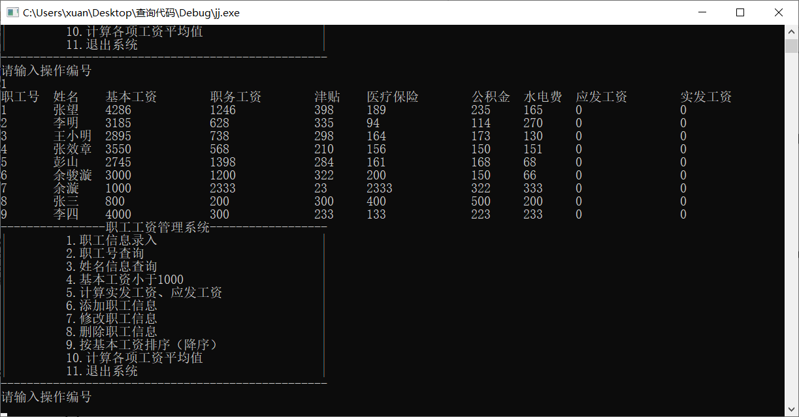
- 按职工号查询函数 Two()
输入操作编号2按职工号查询6号，查询6号，职工号为6，姓名为余骏漩的整条信息输出。
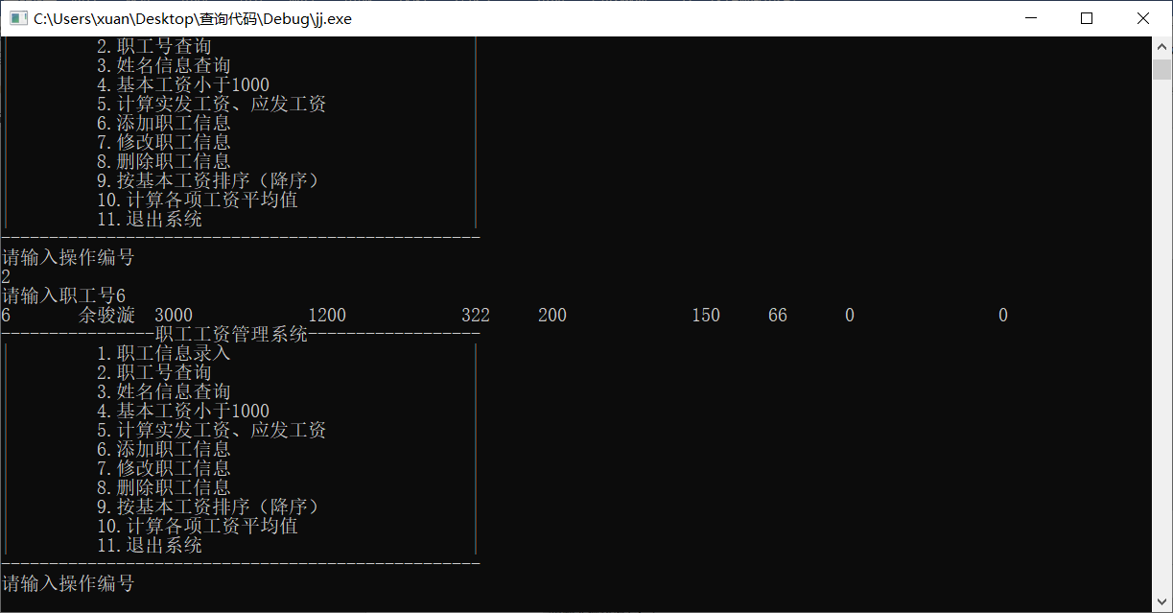
- 按姓名查询函数Three()
输入操作编号3，输入姓名彭山，输出职工号为5，姓名为彭山的整条信息。
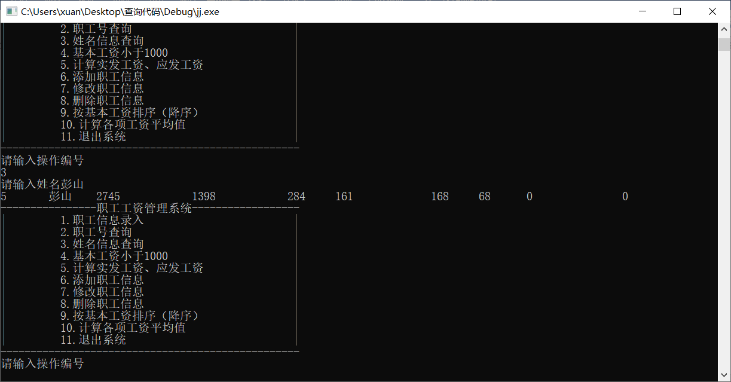
- 按基本工资小于1000来查询 函数Four（）
输入操作编号4，显示符合要求的职工信息并输出
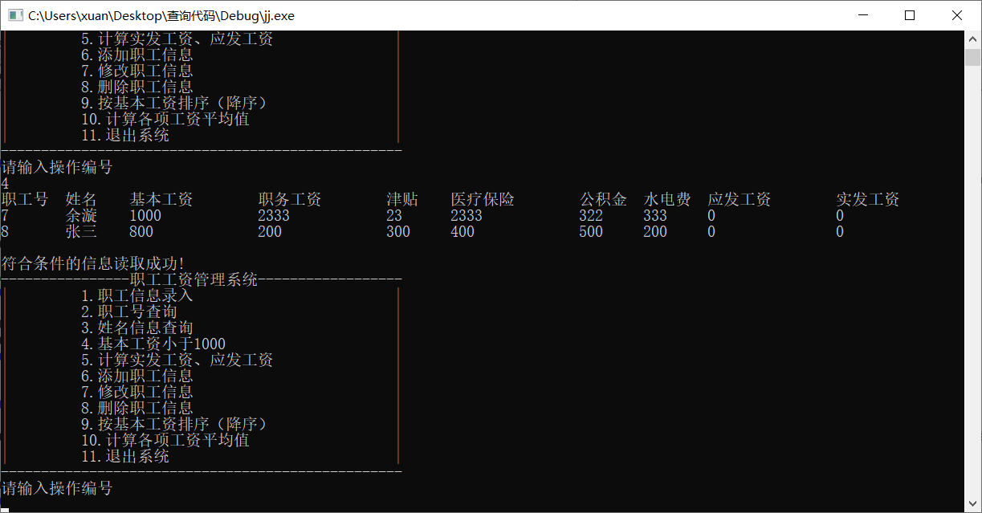
- 计算应发工资、实发工资 函数Five（）
输入操作编号5，。工资写入GZ6200335。
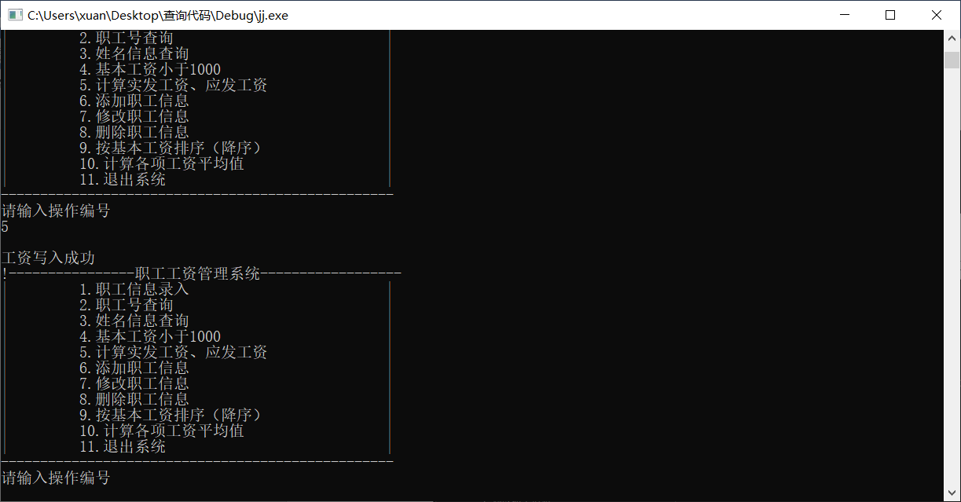
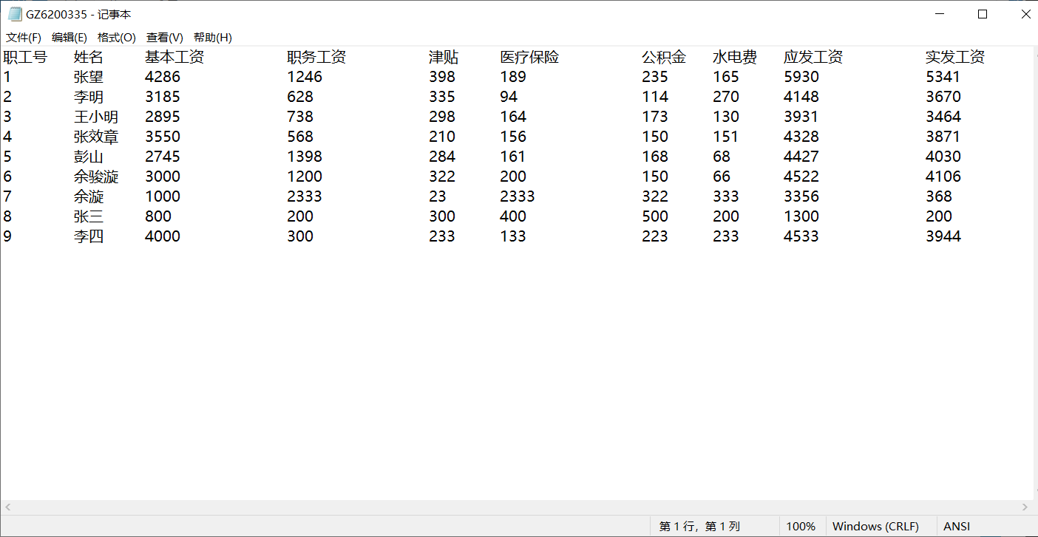
- 添加职工信息 函数Six()
输入操作编号6，输入新职工信息，存进序号为10，姓名为余璇的职工信息
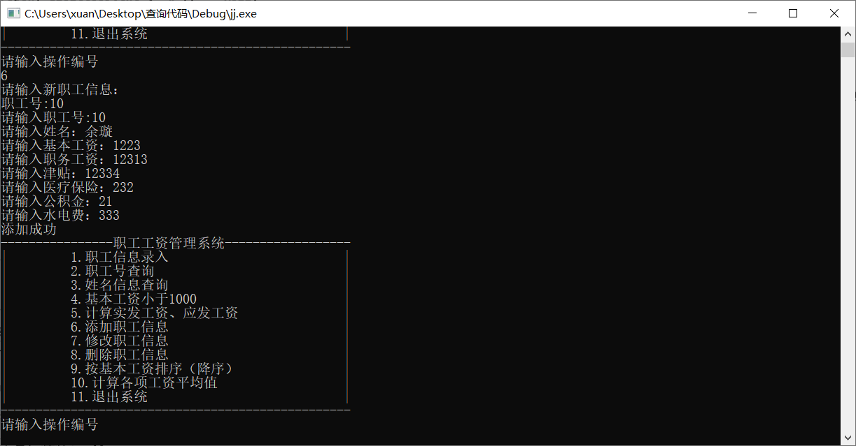
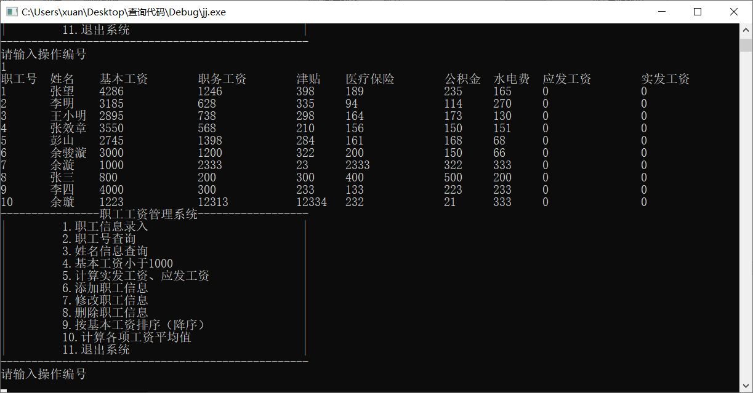
- 修改职工信息 函数Seven()
输入操作编号7，此时出现需要修改的职工信息，然后依次键入信息，输出修改后的职工信息
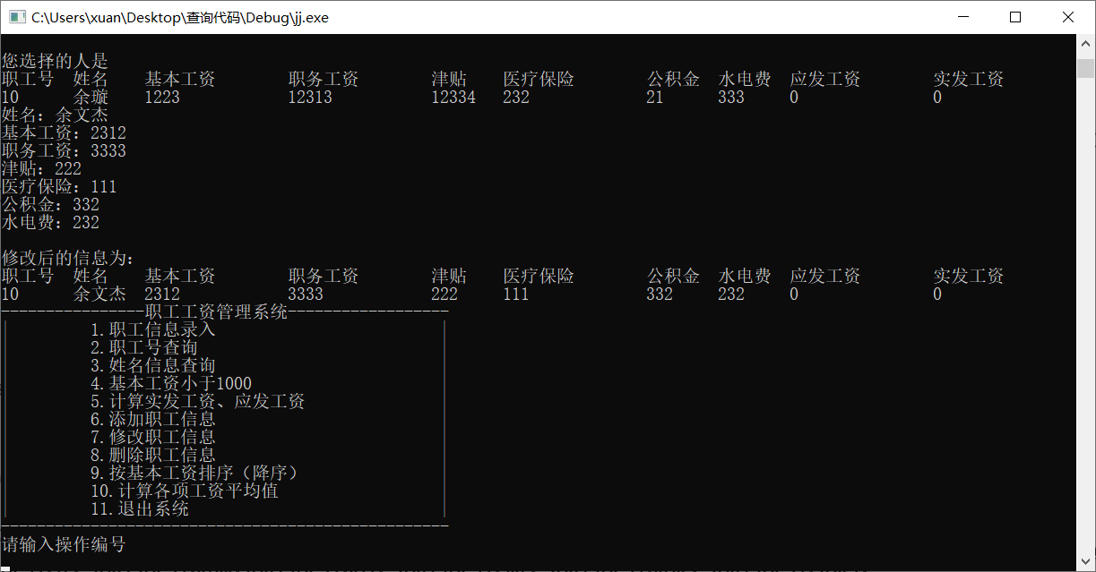

- 删除职工信息 函数Eight()
输入操作编号8，此时键入需要删除的职工姓名，输入姓名，完成该姓名的职工信息删除。
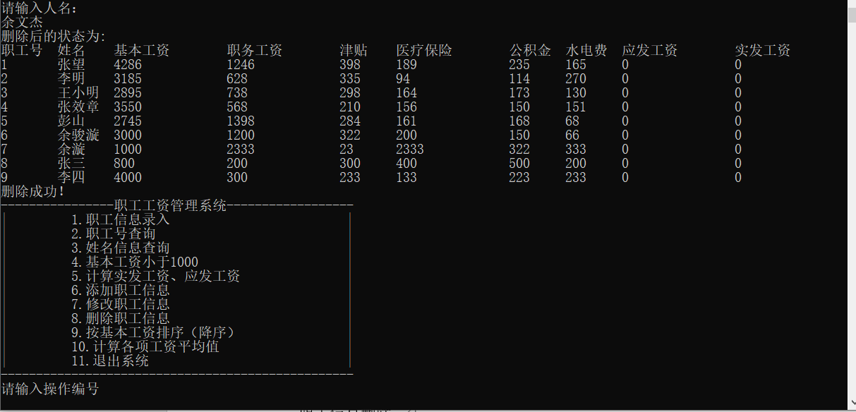
- 按基本工资排序 函数Nine()
输入操作编号9，此时完成基本工资的排序，并在GZ6200335.txt文件中进行排序。
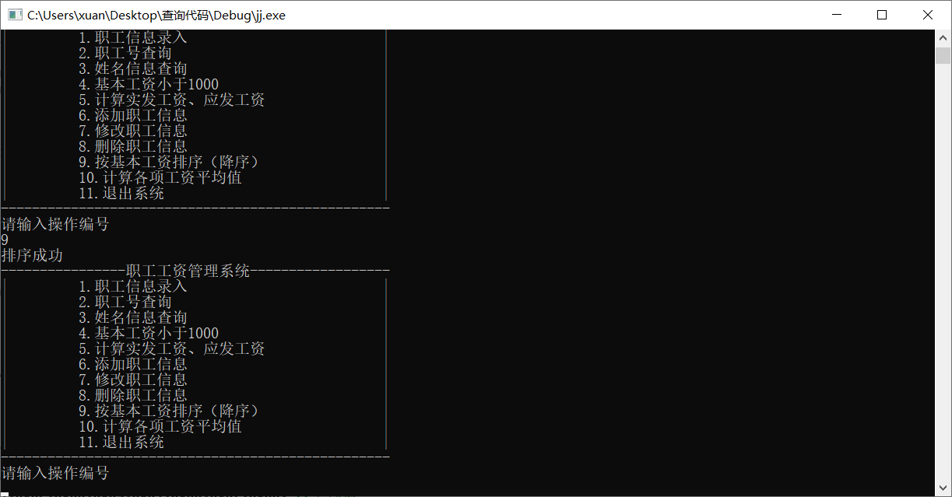
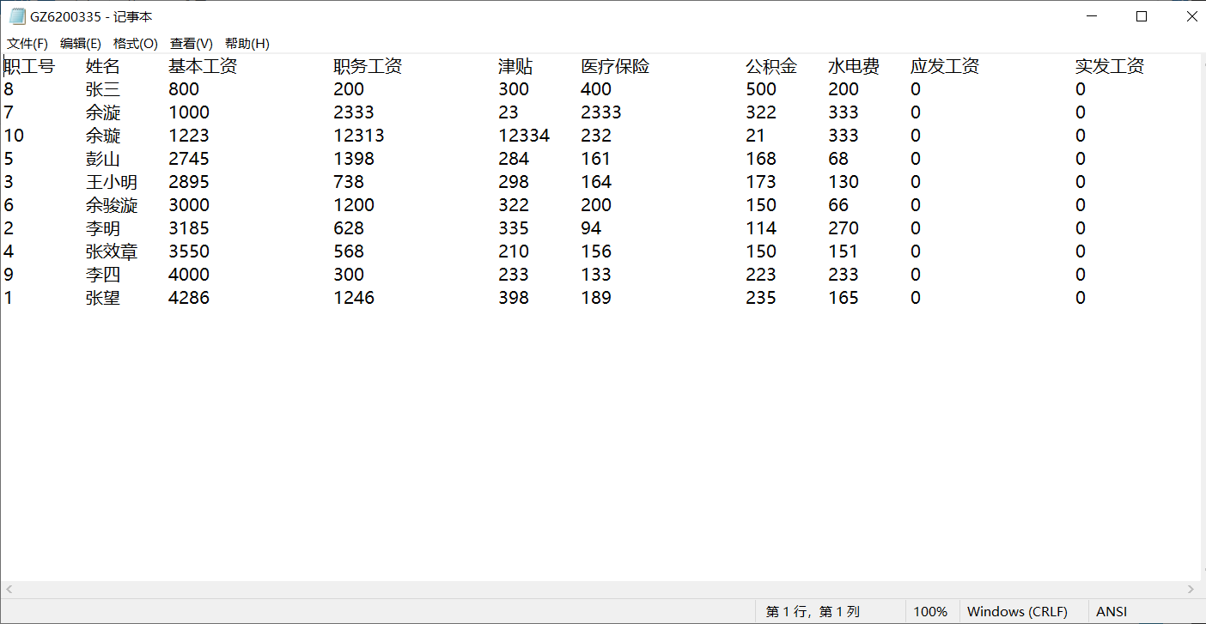
- 统计，将各项工资平均值计算并输出。
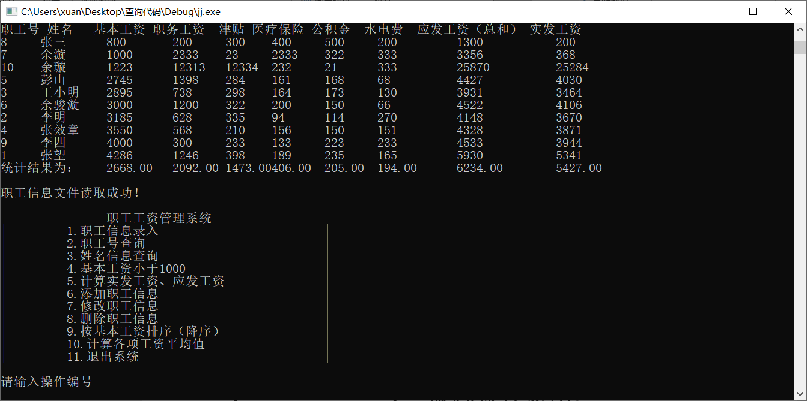

三、 课程设计总结
经过两个星期的上机实践学习，使我对c语言有了更进一步的认识和了解，要想学好它要重在实践，要透过不断的上机操作才能更好地学习它，透过实践，我也发现我的好多不足之处，首先是自己在指法上还不行，经常按错字母，透过学习也有所改善;再有对c语言的一些标准库函数不太了解，还有对函数调用的正确使用不够熟悉，还有对c语言中经常出现的错误也不了解，透过实践，使我在这几个方面的认识有所提高。透过实践的学习，我认到学好计算机要重视实践操作，不仅仅仅是学习c语言，还是其它的语言，以及其它的计算机方面的知识都要重在实践，所以后在学习过程中，我会更加注视实践操作，使自己便好地学好计算机。

附录 程序清单
#include<stdio.h>
#include<string.h>
#define N 10
#include<stdlib.h>
int renum;
struct Staff
{
char zgh[15];
char xm[15];
int jbgz;
int zwgz;
int jt;
int ylbx;
int gjj;
int sdf;
int yfgz;
int sfgz;

};
struct Staff staffs[10];

void menu()
{

printf("----------------职工工资管理系统------------------\n");
printf("| 1.职工信息录入 |\n");
printf("| 2.职工号查询 |\n");
printf("| 3.姓名信息查询 |\n");
printf("| 4.基本工资小于1000 |\n");
printf("| 5.计算实发工资、应发工资 |\n");
printf("| 6.添加职工信息 |\n");
printf("| 7.修改职工信息 |\n");
printf("| 8.删除职工信息 |\n");
printf("| 9.按基本工资排序（降序） |\n");
printf("| 10.计算各项工资平均值 |\n");
printf("| 11.退出系统 |\n");
printf("--------------------------------------------------\n");

}
//录入信息
void One(){

int i=0;
char str[80];
FILE *fp;
fp=fopen("jy6200335.txt","r");
if(fp==NULL)
printf("文件打开失败");
fgets(str,80,fp);
printf("职工号 姓名 基本工资 职务工资 津贴 医疗保险 公积金 水电费 应发工资 实发工资\n");
while(!feof(fp))
{
fscanf(fp,"%s %s %d %d %d %d %d %d %d %d\n",staffs[i].zgh,staffs[i].xm,&staffs[i].jbgz,&staffs[i].zwgz,&staffs[i].jt,&staffs[i].ylbx,&staffs[i].gjj,&staffs[i].sdf,&staffs[i].yfgz,&staffs[i].sfgz);
printf("%s %s %d %d %d %d %d %d %d %d\n",staffs[i].zgh,staffs[i].xm,staffs[i].jbgz,staffs[i].zwgz,staffs[i].jt,staffs[i].ylbx,staffs[i].gjj,staffs[i].sdf,staffs[i].yfgz,staffs[i].sfgz);
i++;
}
renum=i;
}
//职工号
void Two(){
int i=0;
char num[15];
int flag=1;
printf("请输入职工号");
scanf("%s",num);
for(i=0;i<renum;i++){
if(strcmp(staffs[i].zgh,num)==0)
{printf("%s %s %d %d %d %d %d %d %d %d\n",staffs[i].zgh,staffs[i].xm,staffs[i].jbgz,staffs[i].zwgz,staffs[i].jt,staffs[i].ylbx,staffs[i].gjj,staffs[i].sdf,staffs[i].yfgz,staffs[i].sfgz);
flag=0;}
}
if(flag)
printf("查找的职工号不存在\n");
}

//姓名
void Three(){
int i=0;
char num[15];
int flag=1;
printf("请输入姓名");
scanf("%s",num);
for(i=0;i<renum;i++){
if(strcmp(staffs[i].xm,num)==0)
{printf("%s %s %d %d %d %d %d %d %d %d\n",staffs[i].zgh,staffs[i].xm,staffs[i].jbgz,staffs[i].zwgz,staffs[i].jt,staffs[i].ylbx,staffs[i].gjj,staffs[i].sdf,staffs[i].yfgz,staffs[i].sfgz);
flag=0;}
}
if(flag)
printf("查找的姓名不存在\n");
}
//基本工资小于1000
void Four(){
{int i;
fflush(stdin);
printf("职工号 姓名 基本工资 职务工资 津贴 医疗保险 公积金 水电费 应发工资 实发工资\n");
for(i=0;i<renum;i++)
{

if(staffs[i].jbgz<=1000)
{
printf("%s %s %d %d %d %d %d %d %d %d\n",staffs[i].zgh,staffs[i].xm,staffs[i].jbgz,staffs[i].zwgz,staffs[i].jt,staffs[i].ylbx,staffs[i].gjj,staffs[i].sdf,staffs[i].yfgz,staffs[i].sfgz);
}
}
printf("\n符合条件的信息读取成功!\n");
return;
}
}

//计算实发工资、应发工资
void Five(){
FILE *fp;
int i;
if ((fp = fopen("GZ6200335.txt", "w")) == NULL)
{
printf("创建工资文件夹失败！");
}
fprintf(fp, "职工号 姓名 基本工资 职务工资 津贴 医疗保险 公积金 水电费 应发工资 实发工资\n");
for (i = 0; i < renum; i++)
{
fprintf(fp, "%s %s %d %d %d %d %d %d %d %d\n", staffs[i].zgh, staffs[i].xm, staffs[i].jbgz, staffs[i].zwgz,
staffs[i].jt, staffs[i].ylbx, staffs[i].gjj, staffs[i].sdf, staffs[i].jbgz + staffs[i].zwgz + staffs[i].jt, staffs[i].jbgz + staffs[i].zwgz + staffs[i].jt
-staffs[i].ylbx-staffs[i].gjj-staffs[i].sdf);
}
fclose(fp);
printf("\n工资写入成功\n!");
}

//添加
void Six(){
int flag=1;
int i=0;
char name[15];
int jz;
FILE *fp;
fp=fopen("jy6200335.txt","a+");

printf("请输入新职工信息：\n");
printf("职工号:");
scanf("%s",name);

for(i=0;i<renum;i++)
{
if(strcmp(staffs[i].zgh,name)==0)
{
printf("职工号已存在！");
flag=0;
}
}
if(flag)
{
printf("请输入职工号:");
scanf("%s",name);
strcpy(staffs[renum].zgh,name);

printf("请输入姓名：");
scanf("%s",name);
strcpy(staffs[renum].xm,name);

printf("请输入基本工资：");
scanf("%d",&jz);
staffs[renum].jbgz=jz;

printf("请输入职务工资：");
scanf("%d",&jz);
staffs[renum].zwgz=jz;

printf("请输入津贴：");
scanf("%d",&jz);
staffs[renum].jt=jz;

printf("请输入医疗保险：");
scanf("%d",&jz);
staffs[renum].ylbx=jz;

printf("请输入公积金：");
scanf("%d",&jz);
staffs[renum].gjj=jz;

printf("请输入水电费：");
scanf("%d",&jz);
staffs[renum].sdf=jz;

fprintf(fp,"%s %s %d %d %d %d %d %d %d %d\n",staffs[renum].zgh,staffs[renum].xm,staffs[renum].jbgz,staffs[renum].zwgz,staffs[renum].jt,staffs[renum].ylbx,staffs[renum].gjj,staffs[renum].sdf,staffs[renum].yfgz,staffs[renum].sfgz);

}
printf("添加成功\n");
fclose(fp);
}

//修改
void Seven(){

int n,i;
char str[10];
num:
printf("请输入序号：");
scanf("%d", &n);
if (n<1 || n>N)
{
printf("序号错误，请输入介于1-%d", N);
goto num;
}

printf("\n您选择的人是\n职工号 姓名 基本工资 职务工资 津贴 医疗保险 公积金 水电费 应发工资 实发工资\n");
printf("%s %s %d %d %d %d %d %d %d %d\n", staffs[n-1].zgh, staffs[n-1].xm, staffs[n-1].jbgz, staffs[n-1].zwgz,
staffs[n-1].jt, staffs[n-1].ylbx,staffs[n-1].gjj, staffs[n-1].sdf, staffs[n-1].yfgz, staffs[n-1].sfgz);
printf("姓名：");
scanf("%s", str);
strcpy(staffs[n - 1].xm, str);
printf("基本工资：");
scanf("%d", &i);
staffs[n- 1].jbgz=i;
printf("职务工资：");
scanf("%d", &i);
staffs[n - 1].zwgz = i;
printf("津贴：");
scanf("%d", &i);
staffs[n - 1].jt = i;
printf("医疗保险：");
scanf("%d", &i);
staffs[n - 1].ylbx = i;
printf("公积金：");
scanf("%d", &i);
staffs[n - 1].gjj = i;
printf("水电费：");
scanf("%d", &i);
staffs[n - 1].sdf = i;

printf("\n修改后的信息为：\n职工号 姓名 基本工资 职务工资 津贴 医疗保险 公积金 水电费 应发工资 实发工资\n");
printf("%s %s %d %d %d %d %d %d %d %d\n", staffs[n - 1].zgh, staffs[n - 1].xm, staffs[n - 1].jbgz, staffs[n - 1].zwgz,
staffs[n - 1].jt, staffs[n - 1].ylbx, staffs[n - 1].gjj, staffs[n - 1].sdf, staffs[n - 1].yfgz, staffs[n - 1].sfgz);
}
//删除
void Eight(){
FILE *fp;
int i, j;
char Name[20] = "";
int flag= 0;
Loop:
printf("请输入人名：\n");
scanf("%s", Name);
for (i = 0; i < renum + 1; i++)
{
if (!strcmp(Name, staffs[i].xm))
{
for (j = i; j < renum - 1; j++)
staffs[j] = staffs[j + 1];
flag = 1;
}
}
if (!flag)
{
printf("未找到该人！\n");
goto Loop;
}
if ((fp = fopen("jy6200335-副本（删除）.txt", "w")) == NULL)
{
printf("创建副本失败 ！");
}
printf("删除后的状态为:\n");
printf("职工号 姓名 基本工资 职务工资 津贴 医疗保险 公积金 水电费 应发工资 实发工资\n");
fprintf(fp,"职工号 姓名 基本工资 职务工资 津贴 医疗保险 公积金 水电费 应发工资 实发工资\n");
for (i = 0; i < renum - 1; i++)
{

fprintf(fp, "%s %s %d %d %d %d %d %d %d %d\n", staffs[i].zgh, staffs[i].xm, staffs[i].jbgz, staffs[i].zwgz,staffs[i].jt, staffs[i].ylbx, staffs[i].gjj, staffs[i].sdf, staffs[i].yfgz, staffs[i].sfgz);
printf("%s %s %d %d %d %d %d %d %d %d\n",staffs[i].zgh, staffs[i].xm, staffs[i].jbgz, staffs[i].zwgz,staffs[i].jt, staffs[i].ylbx, staffs[i].gjj, staffs[i].sdf, staffs[i].yfgz, staffs[i].sfgz);
}
fclose(fp);
printf("删除成功！\n");
}
//基本工资排序
void Nine(){

int i,j;
struct Staff temp;
FILE *fp;
fp=fopen("GZ6200335.txt","w");
for(i=0;i<renum;i++)
{
for(j=0;j<renum-1;j++)
{
if(staffs[j].jbgz>staffs[j+1].jbgz)
{
temp=staffs[j];
staffs[j]=staffs[j+1];
staffs[j+1]=temp;
}
}
}
fprintf(fp, "职工号 姓名 基本工资 职务工资 津贴 医疗保险 公积金 水电费 应发工资 实发工资\n");
for(i=0;i<renum;i++)
{
fprintf(fp, "%s %s %d %d %d %d %d %d %d %d\n", staffs[i].zgh, staffs[i].xm, staffs[i].jbgz, staffs[i].zwgz,
staffs[i].jt, staffs[i].ylbx, staffs[i].gjj, staffs[i].sdf, staffs[i].yfgz, staffs[i].sfgz);
}
printf("排序成功\n");
fclose(fp);
}

void Ten(){
//先读取工资文件
FILE *fp;
int i,sum1=0,sum2=0,sum3=0,sum4=0,sum5=0,sum6=0,sum7=0,sum8=0;
double AVG1,AVG2,AVG3,AVG4,AVG5,AVG6,AVG7,AVG8; //平均值
//读取信息
if ((fp = fopen("GZ6200335.txt", "r")) == NULL)
{
printf("职工信息文件打开错误！\n");
return;
}
fscanf(fp, "%s%s%s%s%s%s%s%s%s%s\n", staffs[0].xm, staffs[0].xm,staffs[0].xm,staffs[0].xm,staffs[0].xm, staffs[0].xm, staffs[0].xm, staffs[0].xm, staffs[0].xm, staffs[0].xm);
printf("\n职工号 姓名 基本工资 职务工资 津贴 医疗保险 公积金 水电费 应发工资（总和） 实发工资\n");
for (i = 0; i < renum; i++)
{
fscanf(fp, "%s%s%d%d%d%d%d%d%d%d\n", staffs[i].zgh, staffs[i].xm, &staffs[i].jbgz, &staffs[i].zwgz,
&staffs[i].jt, &staffs[i].ylbx, &staffs[i].gjj, &staffs[i].sdf, &staffs[i].yfgz, &staffs[i].sfgz);
printf("%-6s%-10s%-10d%-8d%-7d%-8d%-8d%-12d%-15d%-10d\n", staffs[i].zgh,staffs[i].xm, staffs[i].jbgz, staffs[i].zwgz,
staffs[i].jt, staffs[i].ylbx, staffs[i].gjj, staffs[i].sdf, staffs[i].yfgz, staffs[i].sfgz);
}
printf("\n\n职工信息文件读取成功！\n\n");
fclose(fp);
printf("\n职工号 姓名 基本工资 职务工资 津贴 医疗保险 公积金 水电费 应发工资（总和） 实发工资\n");
for (i = 0; i < renum; i++)
{
printf("%-6d%-10s%-10d%-8d%-7d%-8d%-8d%-12d%-15d%-10d\n", staffs[i].zgh,staffs[i].xm, staffs[i].jbgz, staffs[i].zwgz,
staffs[i].jt, staffs[i].ylbx, staffs[i].gjj, staffs[i].sdf, staffs[i].yfgz, staffs[i].sfgz);
sum1 += staffs[i].jbgz;
sum2 += staffs[i].zwgz;
sum3 += staffs[i].jt;
sum4 += staffs[i].ylbx;
sum5 += staffs[i].gjj;
sum6 += staffs[i].sdf;
sum7 += staffs[i].yfgz;
sum8 += staffs[i].sfgz;
}
AVG1 = sum1 / renum;
AVG2 = sum2 / renum;
AVG3 = sum3 / renum;
AVG4 = sum4 / renum;
AVG5 = sum5 / renum;
AVG6 = sum6 / renum;
AVG7 = sum7 / renum;
AVG8 = sum8 / renum;
if ((fp = fopen("AVG0321.txt", "w")) == NULL)
{
printf("创建平均值文件夹失败!");
}
fprintf(fp,"\n职工号 姓名 基本工资 职务工资 津贴 医疗保险 公积金 水电费 应发工资（总和） 实发工资\n");
for (i=0; i < renum;i++)
{
fprintf(fp,"%-6s%-10s%-10d%-8d%-7d%-8d%-8d%-12d%-15d%-10d\n",staffs[i].zgh,staffs[i].xm, staffs[i].jbgz, staffs[i].zwgz,
staffs[i].jt, staffs[i].ylbx, staffs[i].gjj, staffs[i].sdf, staffs[i].yfgz, staffs[i].sfgz);
}
fprintf(fp, "统计结果为： %-10f%-8f%-7f%-8f%-8f%-12f%-15f%-10f", AVG1, AVG2, AVG3, AVG4, AVG5, AVG6, AVG7, AVG8);
fclose(fp);
printf("\n平均值计算成功！");

if ((fp = fopen("AVG0321.txt", "r")) == NULL)
{
printf("职工信息文件打开错误！\n");
return;
}
fscanf(fp, "%s%s%s%s%s%s%s%s%s%s\n", staffs[0].xm, staffs[0].xm,staffs[0].xm,staffs[0].xm,staffs[0].xm, staffs[0].xm, staffs[0].xm, staffs[0].xm, staffs[0].xm, staffs[0].xm);
printf("\n职工号 姓名 基本工资 职务工资 津贴 医疗保险 公积金 水电费 应发工资（总和） 实发工资\n");
for (i = 0; i < renum; i++)
{
fscanf(fp, "%s%s%d%d%d%d%d%d%d%d\n", staffs[i].zgh, staffs[i].xm, &staffs[i].jbgz, &staffs[i].zwgz,
&staffs[i].jt, &staffs[i].ylbx, &staffs[i].gjj, &staffs[i].sdf, &staffs[i].yfgz, &staffs[i].sfgz);
printf("%-6s%-10s%-10d%-8d%-7d%-8d%-8d%-12d%-15d%-10d\n", staffs[i].zgh,staffs[i].xm, staffs[i].jbgz, staffs[i].zwgz,
staffs[i].jt, staffs[i].ylbx, staffs[i].gjj, staffs[i].sdf, staffs[i].yfgz, staffs[i].sfgz);
}
printf( "统计结果为： %-10.2f%-8.2f%-7.2f%-8.2f%-8.2f%-12.2f%-15.2f%-10.2f", AVG1, AVG2, AVG3, AVG4, AVG5, AVG6, AVG7, AVG8);
printf("\n\n职工信息文件读取成功！\n\n");
fclose(fp);
}

void main()
{
int i;
loop: menu();
printf("请输入操作编号\n");
scanf("%d",&i);
switch(i)
{
case 1:One();
goto loop;
case 2:Two();
goto loop;
case 3:Three();
goto loop;
case 4:Four();
goto loop;
case 5:Five();
goto loop;
case 6:Six();
goto loop;
case 7:Seven();
goto loop;
case 8:Eight();
goto loop;
case 9:Nine();
goto loop;
case 10:Ten();
goto loop;
case 11:printf("Exist\n");
}

}
长江大学工程技术学院课程设计报告评阅意见
报告成绩：

指导教师签名：

年 月 日

